李振文  品牌总监 / 运营总监  深圳 · 17507341720 · lijiunao@gmail.com  联合创始人背景，兼具医美品牌从 0 到 1、全国连锁运营与快消渠道管理经验；以产品策略、全渠道体系及团队协同驱动营收增长。 | 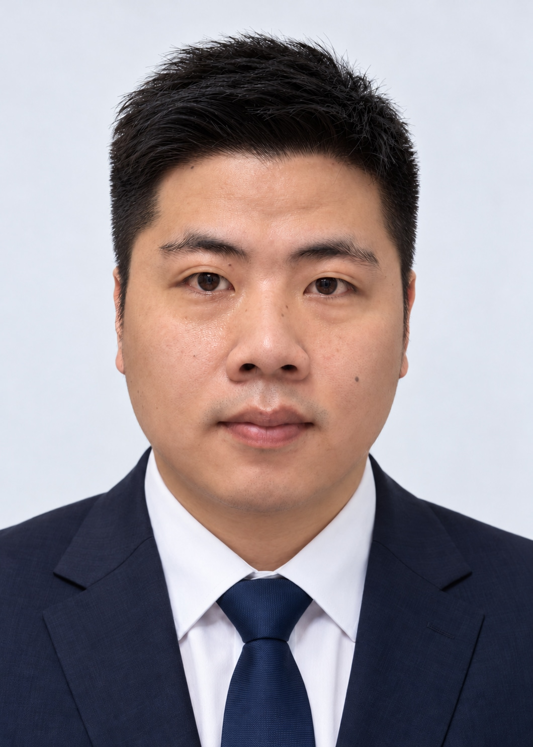

0 → 1,000万  嘉兰年收入从 0 到 1 | 600+  全国门店 SaaS 升级覆盖 | +10%  苏宁区域彩电首年营收增长
工作经历
法国嘉兰医疗科技有限公司 香港/衡阳 ｜ 2023.09 - 2026.06
联合创始人 / Galanmakiir · 产研销统筹与全渠道增长
• 千万级营收突破：主导品牌从 0 到 1 的业务搭建，统筹产品、生产、销售及营销，将年收入从 0 做到 1,000 万元，形成产品供给与渠道销售协同的经营体系。
• 产研销一体化：负责生产前期市场调研、产品筛选与定品，并统筹生产组织；把市场需求、产品组合及销售反馈连接起来，推进从产品规划到生产、上市销售的完整业务流程。
• 产品与品牌策略：围绕获客与成交设计低价入口产品及组合销售方案，将自有品牌与菲洛嘉等高端品牌产品搭配销售，以价格入口吸引客户，再通过产品组合承接需求。
• 全渠道体系搭建：从零搭建医美内容矩阵、淘宝店与私域／微商销售体系，统筹不同渠道的获客与承接，形成公域内容触达、客户咨询、私域运营及成交转化的完整链路。
• 矩阵账号变现：结合医美客群需求开展内容运营与销售转化，将账号运营与实际成交连接；沉淀多个百粉级账号实现数万元收入的案例，验证低粉丝体量下的商业转化能力。
回收宝科技有限公司 深圳 ｜ 2021.06 - 2023.09
门店运营副总监 / 获阿里巴巴战略投资 · 全国连锁门店运营
• 全国运营统筹：负责全国 600 余家门店运营，管理约 50-60 位 BC 渠道经理；通过全国渠道会议统筹经营目标、重点任务与区域执行，衔接总部经营安排和一线门店运营。
• SaaS 系统升级：主导全国门店由原有自建系统向 SaaS 系统升级，围绕门店运营与销售场景梳理系统需求，推进 600 余家门店系统升级落地，支撑全国门店的统一运营。
• OEM 品牌孵化：全面负责“回收豹”手机贴膜 OEM 品牌，约 3 个月完成从 0 到 1 的启动，推动年销售额达到约 100 万元，积累新品孵化、门店渠道联动及投入产出评估经验。
• 获客与成交联动：将低价贴膜作为门店拉新入口，联动进店后的客户承接与成交转化，把新品销售与门店运营结合；在品牌项目中验证引流路径，并结合投入产出复盘经营方案。
联合利华 深圳 ｜ 2019.12 - 2021.06
区域 BC 渠道经理 / 个人护理与家庭清洁
• 区域与团队管理：职责由龙华单区扩展至龙华、龙岗两区，管理约 50 人销售团队，覆盖约 350 家终端；统筹两区线下渠道业务，合计年销售额维持在约 800 万-1,000 万元。
• 重点卖场突破：聚焦六大重点卖场开展渠道推广，约半年将所负责品类销售份额由三成多提升至五成多，在与主要竞品的终端竞争中实现份额反超。
• 终端渠道运营：负责超市、小型卖场及便利店等 BC 终端的产品铺货与渠道推广，覆盖洗发水、沐浴露、洗面奶及洗衣清洁等品类，协调销售团队推进两个区域的终端业务。
苏宁电器 衡阳 ｜ 2017.06 - 2019.12
区域彩电销售负责人 / 实习后负责区域销售
• 逆势营收增长：在家装家电市场下行背景下，首年将所负责区域彩电业务营收由 2,000 万元提升至 2,200 万元（+10%）；次年继续保持营收不倒退，稳定区域销售基本盘。
• 团队与销售管理：管理约 30 名促销员，优化销售团队工作流程与早会机制；统筹索尼、三星、夏普、LG、TCL、创维、康佳及长虹等国内外品牌的区域彩电销售。
• 家装与社区获客：通过装修公司合作触达家装购机客户，联动小区活动开展销售策划，把家装需求与彩电产品推荐结合，拓展门店之外的获客渠道，支撑区域销售增长。
教育经历
湖南电子科技职业学院 / 营销与策划 / 大专

